Домашнее задание для 2 ОИИ, от 27.03.21.

- Тональность Фа мажор.
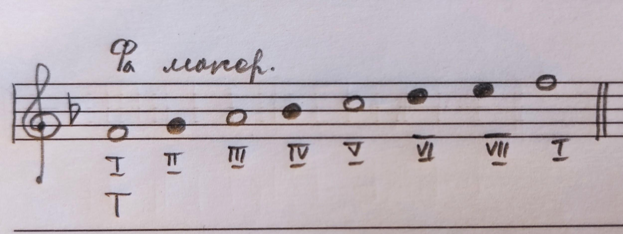
- Играть и петь гамму (можно петь в первой октаве по тетрахордам, можно петь в малой октаве);
- Играть и петь нотами уст. ступени тональности: I - III - V. Вверх и вниз.
Не забудьте про ключевой знак тональности - си-бемоль.

- Номер 93
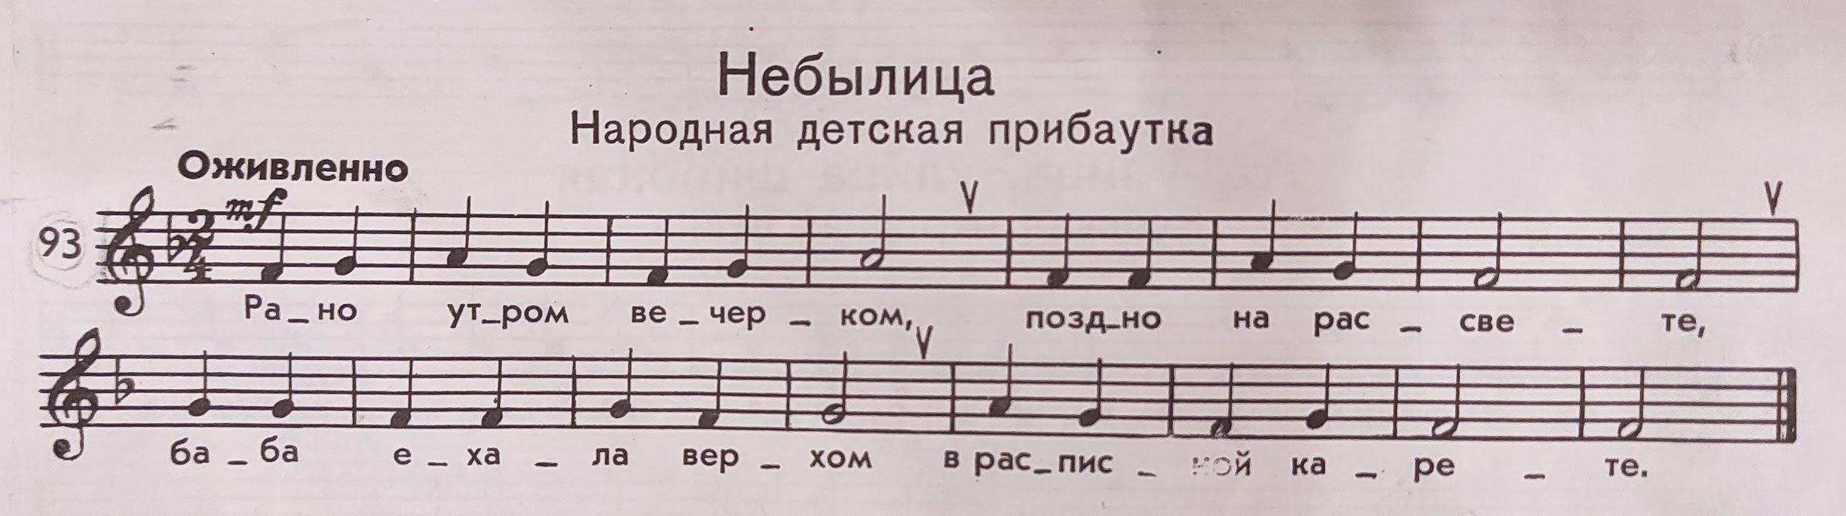
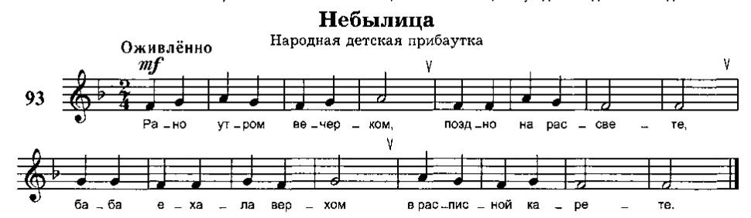
- Читать ноты в ритме + дирижировать;
- Играть и петь номер.

